Проект
Субъект правотворческой инициативы –
Глава администрации

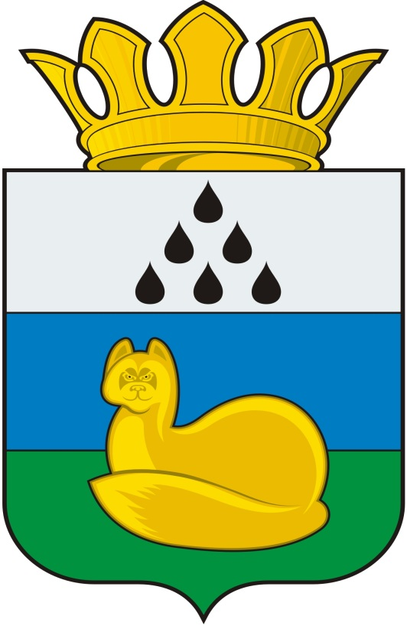
ДУМа УВАТСКОГО МУНИЦИПАЛЬНОГО РАЙОНА
Решение

ДД месяц 2018 г. с. Уват № Проект

Об установлении срока рассрочки оплаты приобретаемого субъектами малого и среднего предпринимательства арендуемого ими недвижимого имущества, находящегося в муниципальной собственности Уватского муниципального района, при реализации преимущественного права на приобретение такого имущества

В соответствии с Гражданским кодексом Российской Федерации, Федеральным законом от 06.10.2003 №131-ФЗ «Об общих принципах организации местного самоуправления в Российской Федерации», частью 1 статьи 5 Федерального закона от 22.07.2008 №159-ФЗ «Об особенностях отчуждения недвижимого имущества, находящегося в государственной или в муниципальной собственности и арендуемого субъектами малого и среднего предпринимательства, и о внесении изменений в отдельные законодательные акты Российской Федерации» и Уставом Уватского муниципального района Тюменской области Дума Уватского муниципального района РЕШИЛА:
1. Установить срок рассрочки оплаты приобретаемого субъектами малого и среднего предпринимательства арендуемого ими недвижимого имущества, находящегося в муниципальной собственности Уватского муниципального района, при реализации преимущественного права на приобретение такого имущества, не более восьми лет.
2. Настоящее решение подлежит официальному опубликованию в районной газете "Уватские известия".
3. Настоящее решение вступает в силу со дня его официального опубликования.
4. Контроль за исполнением настоящего решения возложить на постоянную комиссию по социально-экономическому развитию района и территориальным программам.

Председатель Ю.О. Свяцкевич

